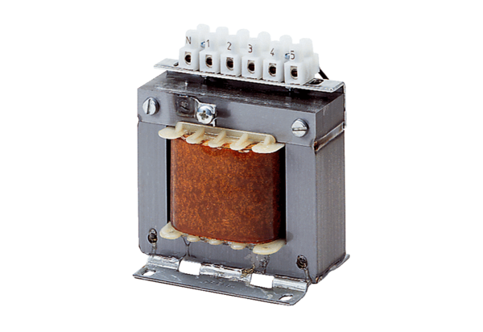Petostupanjski transformator, razvodni ormarić TRE 1,6 SJedinica za pakiranje: 1 komAsortiman: C
Broj artikla: 0157.0744Proizvođač: MAICO

